# 城东镇机电科技服务平台用户手册

一、菜单权限管理

### 

功能一：创建菜单

**步骤：**

1.创建菜单权限

1. 点击权限管理

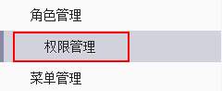

1. 创建一级菜单的权限需要点击“添加权限模块”

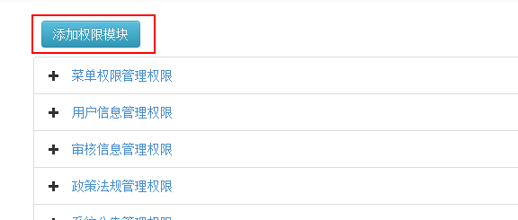

1. 填写权限模块相关信息

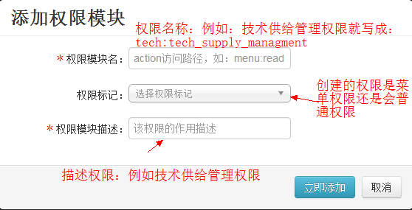

1. 如果是子菜单权限则直接点击对应的父级权限，填写内容类似与添加权限模块

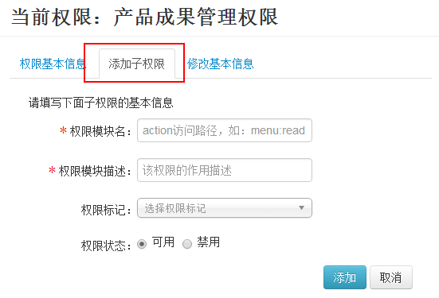

1. 创建菜单

步骤：

1. 进入菜单管理页面

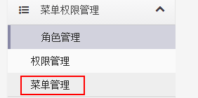

1. 如果创建的是一级菜单，则点击“创建菜单模块”

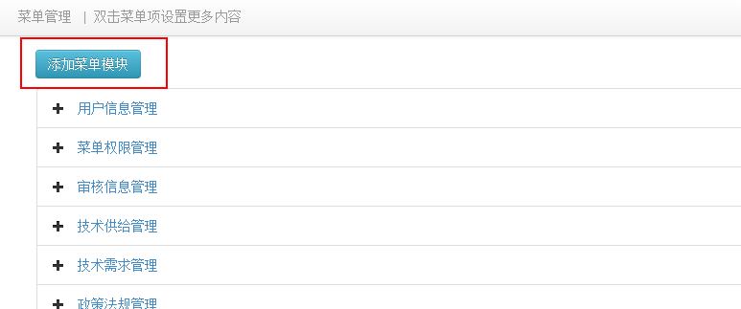

1. 填写菜单内容和绑定权限

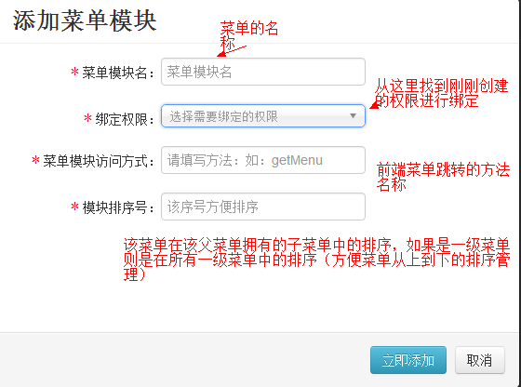

1. 创建子菜单，如果是创建子菜单则需要双击父级菜单对菜单进行创建，填写内容和添加菜单模块一样

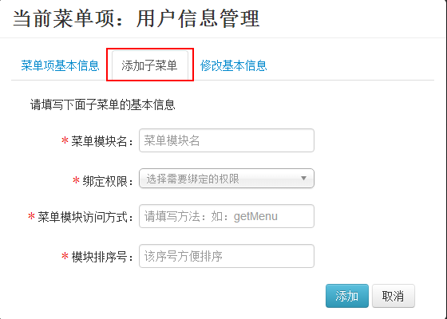

1. 角色管理控制菜单显示

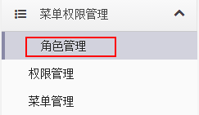

步骤：

1. 进入角色管理页面，选择需要修改权限的角色

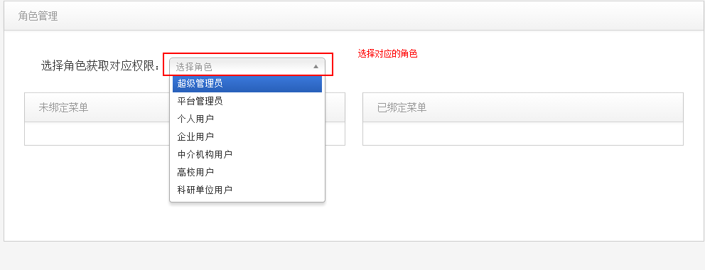

1. 进入角色管理页面

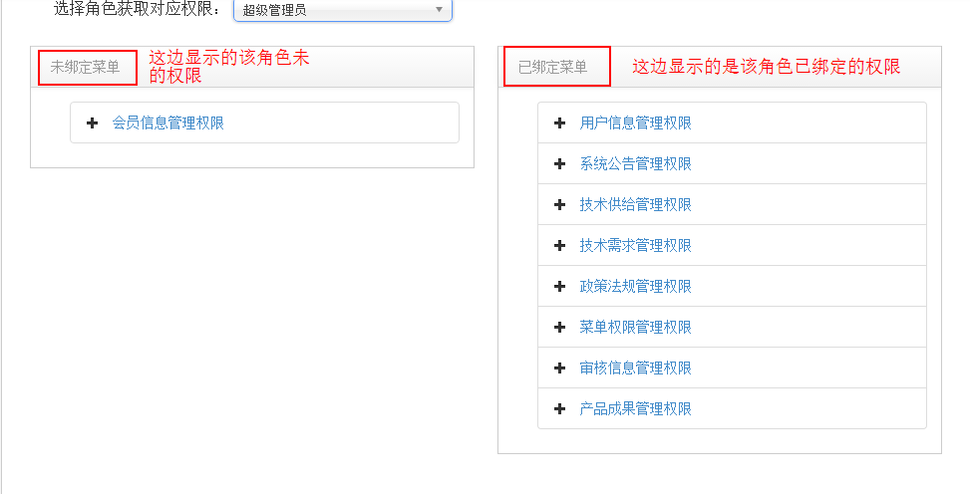

1. 单击刚刚创建的权限进行绑定

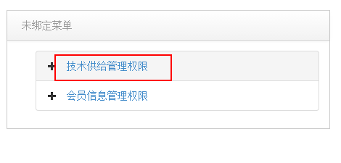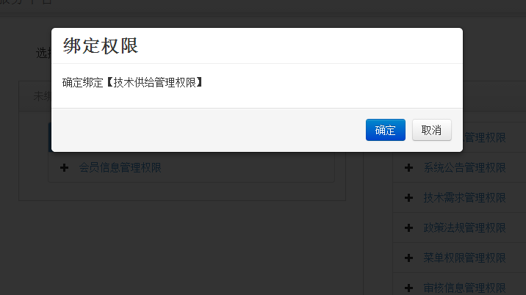

1. 点击确认后，该角色就拥有了该权限，如果该权限绑定了对应的菜单，那么这时候该角色就可以显示菜单。

二、审核信息管理

三、政策法规管理和系统公告管理

四、用户管理